中国工商银行-东方之珠新兴市场投资机会代客境外理财产品年报
（2014年4月1日至2015年3月31日）

一、产品概况¹
产品名称 | 东方之珠—新兴市场投资机会
产品代码 | QD1005
投资顾问 | 工银亚洲投资管理有限公司
总资产值 | 2840万人民币（2015年3月31日）
报价货币及每单位资产净值 | 1.0754人民币（2015年3月31日）
注：1、产品报告期为2014年4月1日至2015年3月31日。总资产值及净值以托管银行3月31日净值为准。

二、累积表现（％）^{2,3}
截至2015年3月31日，产品回报情况如下：
 | 报告期内 | 自成立至今
东方之珠新兴市场投资机会 | +21.67% | +7.54%
注：2、资料截至日：2015年3月31日（以人民币资产净值计）
3、本产品没有指定比较基准

2014年4月1日至2015年3月31日新兴市场产品人民币净值走势如下：
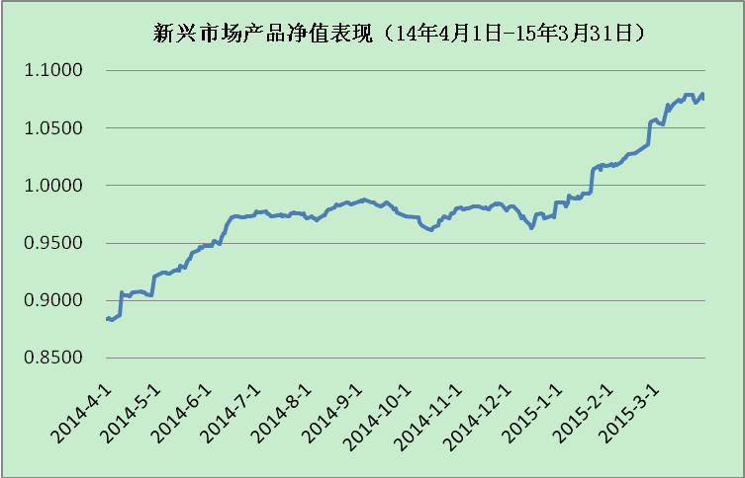

三、产品持仓情况
截至2015年3月31日， 产品境外5大持仓及境内持仓如下：
资产类别 | 占比（%）
工银亚投亚洲基建发展基金 | 15.39%
安盛美国高收益债券基金 | 12.52%
WISDOMTREE欧元对冲欧洲ETF | 9.30%
领航富时欧洲ETF | 9.25%
道富标普500ETF | 4.46%
境内投资 | 40.04%

四、市场回顾
本产品投资顾问对报告期内市场环境回顾如下：
在报告期内，整体来看美国经济复苏趋势已经确立。但2015年一季度，美国经济增长几乎停滞，企业投资及出口表现低迷，GDP年率增速仅0.2%。美联储表示，经济增长主要受冬季天气恶劣及西海岸港口延误影响，随着经济增长逆风逐步消失，经济可能反弹。油价下跌拉低了非住宅固定投资领域的生产和投资，美国企业固定资产投资同比下降2.5%，下降幅度为2009年以来最大，写字楼、工厂等非住宅建筑支出下降23.1%，为四年来新低，但企业研发支出继续保持增长，增速达12.3%。美国劳动力市场持续改善，国际油价下跌拉低大宗商品价格，美国经济的主要构成，消费支出一季度增长1.9%，超过彭博社预测的1.7%，缓解了恶劣天气带来的不利影响。
欧洲方面，欧元区经济复苏欧元区2015年第一季度环比经济增长0.4%，增幅为近两年来最高水平。整体来看，在长期陷入经济低迷和通缩风险的背景下，欧元区第一季度经济表现令人振奋。尽管略低于分析师此前预计的增长0.5%，但欧元区第一季度经济增速已是自2013年第二季度以来录得的最高水平。欧元区第一季度经济数据表现良好受益于多个利好因素，国际油价下滑，欧元持续走弱，以及欧洲央行启动量化宽松政策都对欧元区的经济增长起到了重要的促进作用。
亚洲方面，日本通过实施“安倍经济”（宽松的货币政策）提振通胀水平，刺激经济增长。欧元区第一季度经济数据表现良好受益于多个利好因素。经济学家们分析认为，国际油价下滑，欧元持续走弱，以及欧洲央行启动量化宽松政策都对欧元区的经济增长起到了重要的促进作用。
中国经济增速下滑，一季度GDP增速7%创2009年二季度以来新低。受市场需求乏力、化解部分制造业过剩产能等因素影响，工业生产增速放缓。政策方面，人民银行近期连续出台二次降息、一次降准、其他定向降准等政策，加大国内流动性，降低企业融资成本。受益于宽松的政策导向，A股在2014年四季度爆发。

五、产品回顾
在报告期内，本产品取得+21.67%投资回报。基于对市场走势判断，产品投资顾问逐步追加对境外股票市场市场的投资规模，并取得较好的投资业绩回报。其中，本产品分批增仓道富美国标普500指数基金、美国医疗保健板块指数基金、欧元对冲欧洲ETF，均获得双位数的投资回报。同时，产品抓住美元指数走强趋势，在2014年年中重仓美元指数，并在2015年一季度内获利了结。此外，产品抓住短期市场行情，建仓赢富香港恒生指数基金，取得超过10%的绝对投资回报。为平滑产品净值，产品将部分资金投资于境内投资品。产品将继续秉持稳健的投资策略，在全球寻找较好的投资机会。

六、全球市场的展望和策略
本产品投资顾问对全球市场展望及资产配置策略如下：
本产品投资顾问认为，全球主要发达国家央行均实施宽松货币政策，全球经济逐渐步入复苏轨道。由于多数发达国家和发展中国家均面临较为严重的经济结构性问题，全球经济复苏的力度不强。同时，原油等大宗商品价格下行，全球通胀放缓，预计2015年整体全球货币政策将维持宽松态势，有利于经济恢复和金融市场的发展。预计美联储将在2015年年底收紧其货币政策，导致美元进一步升值。欧央行和日央行将继续实施宽松的货币政策，提振其经济增速。如果国际资本流动发生变化，预计资金将从欧洲和新兴市场流向美国，中国、印度、韩国、台湾等部分基本面好或者改革前景明朗的新兴市场国家，印尼、巴西、俄罗斯等基本面较差、改革前景不明的国家可能受到较大冲击。
产品配置方面，本产品投资顾问将在控制产品整体波动率基础上，侧重于投资欧洲、日本、部分具有改革红利的香港股票市场等具有投资潜力的资产。同时，本产品将降低美国股票市场仓位，规避美股相对高估值风险。此外，为规避境外系统性投资风险，产品投资顾问或在市场波动率陡升时将部分资金投资境内投资品，提高产品收益率。

风险提示：
本理财产品为非保本浮动收益型产品。工商银行对本理财产品本金和收益不提供保证承诺。本产品的以往业绩并不代表其未来表现。投资本产品可能面临市场风险、信用风险、汇率风险、流动性风险等，投资者在做出投资决策前应仔细阅读本理财产品说明书。
本报告所含市场评论、预测及投资展望，仅供投资者参考；投资者须独立判断，谨慎决策，工商银行对此不承担任何责任。

